江苏华尔化工有限公司
高盐水无害化处理及资源化利用技术改造项目
环境影响评价
公众参与

江苏华尔化工有限公司
二〇一八年九月

1 公众参与目的
公众参与的目的是为了让公众了解建设项目的概况、建设项目可能引起的环境问题及解决这些问题的环保措施，使之得到社会公众的理解与合作。通过公众参与，将公众参与的结论体现在报告书中，可使环境影响评价的对策及污染防治的措施更具合理性、实用性和针对性。

2 公众参与方式
根据《环境影响评价公众参与暂行办法》（环发[2006]28号）有关程序及要求。本次评价公众参与按照“公告环境影响评价信息（第一次）—再次公告环境影响评价信息（第二次）并公开环境影响报告书初稿—征求公众意见”的程序进行。
华尔化工于2018年5月3日以现场张贴告示的方式首次向公众公告环境影响评价的信息（见图2-1），公告主要内容见表2-1，发布地点为：董沟村（一份）、化工产业园管委会（一份）。
华尔化工于2018年9月6日在灌南县人民政府网站进行了环评第二次公示，网上公示照片详见图2-2，公示内容详见表2-2。在公告中公开环境影响报告书的查阅方式以及公众认为必要时索取补充信息的方式，并于2018年9月20日至2017年9月25日进行了公众参与问卷调查。
华尔化工于2018年9月6日在灌南县人民政府网站发布了听证会遴选公告(见图2-3)，公告主要内容见表2-3。听证会现场照片详见图2-4。华尔化工于2018年9月20日召开听证会，征求该项目主要敏感保护目标内居民和单位对该项目建设环境影响的建议和意见。相关会议纪要及参加听证会代表名单情况详见附件。
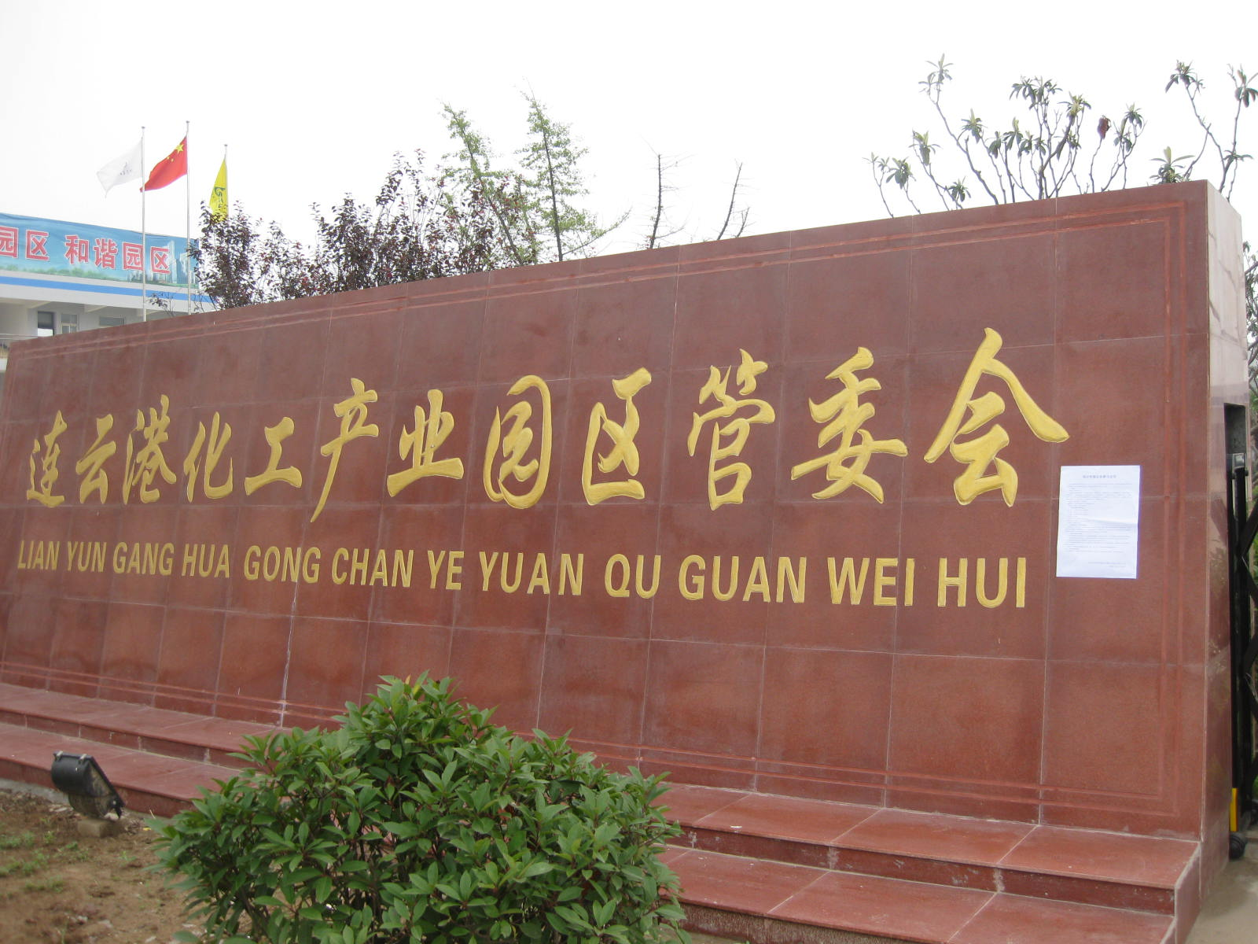
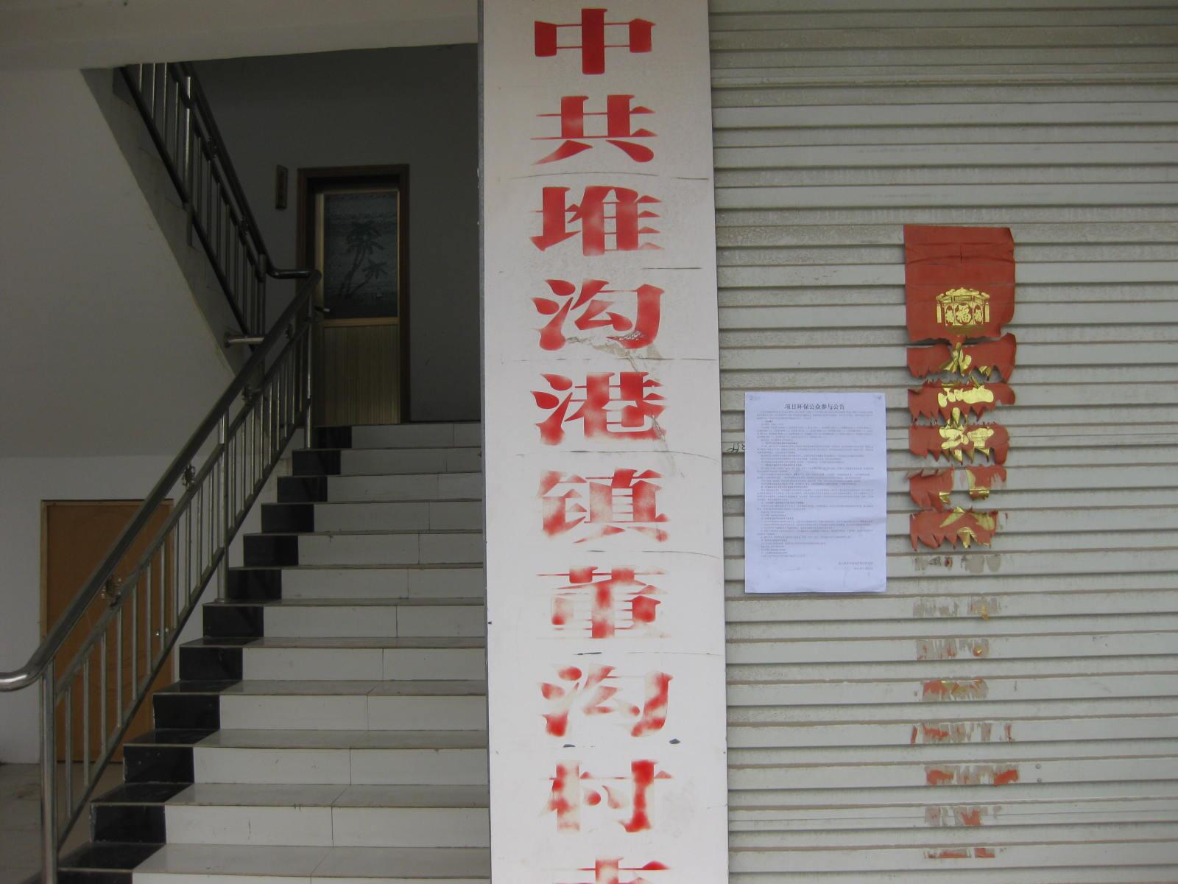
图2-1 第一次公示图

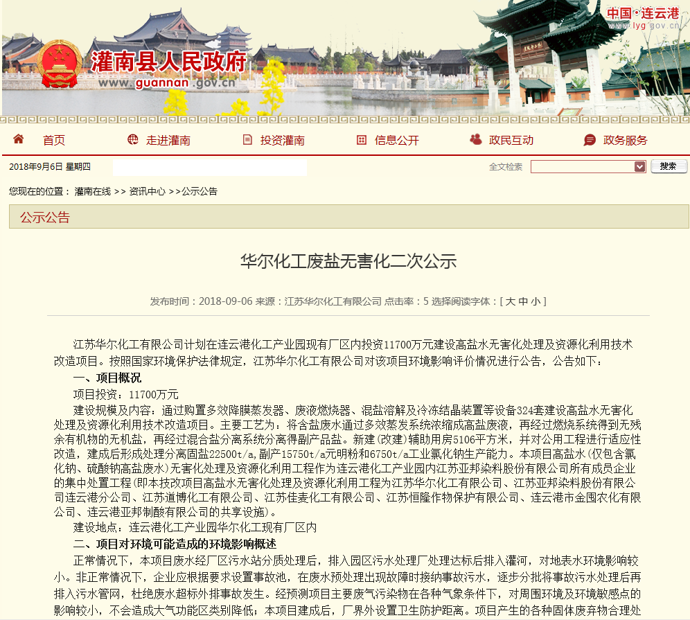
图2-2 第二次公示截图
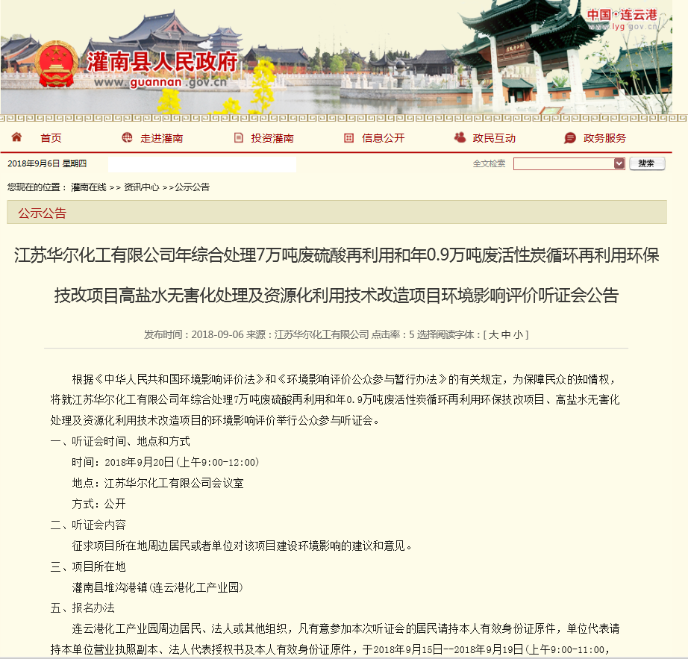
图2-3 听证会遴选公告
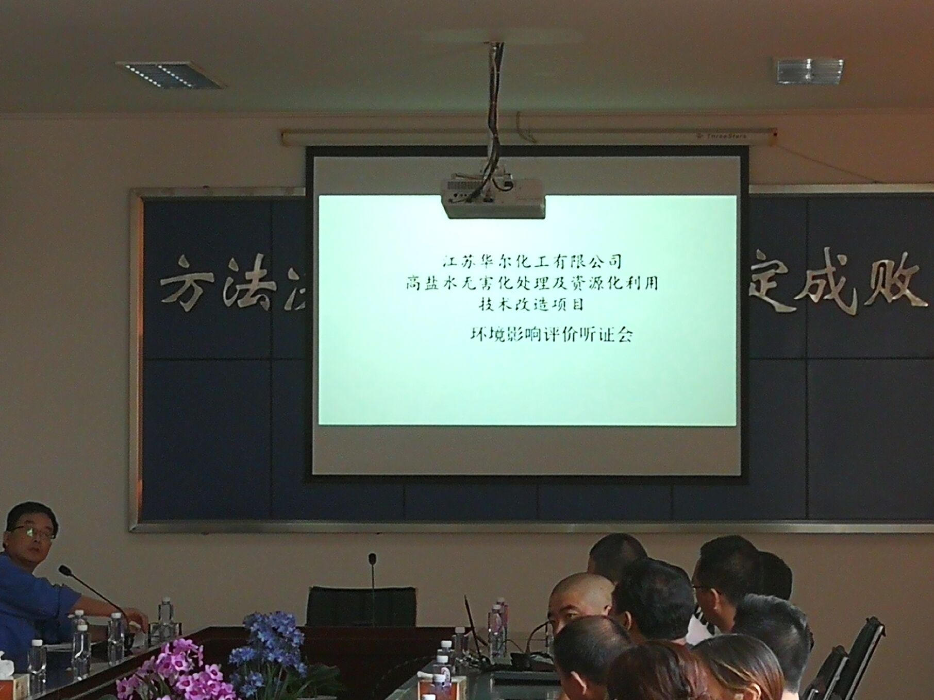
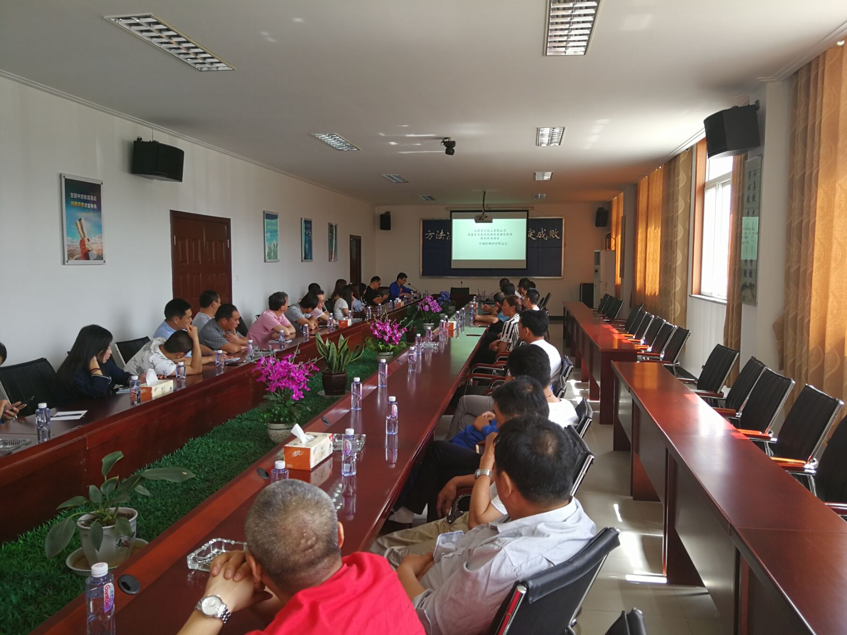
图2-4 听证会现场照片
表2-1 建设项目环境影响评价信息公告内容（第一次）
江苏华尔化工有限公司计划在连云港化工产业园现有厂区内投资11700万元建设高盐水无害化处理及资源化利用技术改造项目。按照国家环境保护法律规定，公告如下：
一、项目概况
项目投资：11700万元
建设规模及内容：通过购置多效降膜蒸发器、废液燃烧器、混盐溶解及冷冻结晶装置等设备324套建设高盐水无害化处理及资源化利用技术改造项目。主要工艺为：将含盐废水通过多效蒸发系统浓缩成高盐废液，再经过燃烧系统得到无残余有机物的无机盐，再经过混合盐分离系统分离得副产品盐。新建(改建)辅助用房5106平方米，并对公用工程进行适应性改造，建成后形成处理分离固盐22500t/a,副产15750t/a元明粉和6750t/a工业氯化钠生产能力。本项目高盐水(仅包含氯化钠、硫酸钠高盐废水)无害化处理及资源化利用工程作为连云港化工产业园内江苏亚邦染料股份有限公司所有成员企业的集中处置工程(即本技改项目高盐水无害化处理及资源化利用工程为江苏华尔化工有限公司、江苏亚邦染料股份有限公司连云港分公司、江苏道博化工有限公司、江苏佳麦化工有限公司、江苏恒隆作物保护有限公司、连云港市金囤农化有限公司、连云港亚邦制酸有限公司的共享设施)。
建设地点：连云港化工产业园
建设单位：江苏华尔化工有限公司
联系方式：方军强 13861269751
二、环境影响评价工作程序和主要内容
项目本次公告→产品、规模、厂址的法规相符性分析评价→生产工艺、装备、清洁生产技术先进性评价→污染因素排查、治污效果评估及排污量核算→环境现状调查与评价→环境影响预测评价（含正常与事故）→污染防治措施对策及应急预案制定→环境影响报告书编制→公众参与 →补充修改完善→上报技术评审→补充修改完善→上报政府审批
三、公众参与意见的主要事项
1、任何有环保利害关系的单位和个人，可在项目环境影响评价工作期间向建设单位、评价单位提出项目环保可行性意见及要求。
2、任何有环保利害关系的单位和个人，可在项目环境影响评价工作期间提出完善项目环保措施、防止项目污染的意见和要求。
3、在完成项目环境影响报告书编制初稿后，建设单位将再次进行公告。
4、任何有环保利害关系的单位和个人，可在编制项目环境影响报告送审稿后，查阅报告书送审稿了解情况。建设单位和评价单位将提供方便或解答。
5、建设单位、评价单位将认真听取公众意见，科学、公平、公正、合法地进行项目环境影响评价工作。
四、公众提出意见的方式
公众可通过传真、电子邮件、信函方式等向建设单位、评价单位、地方政府及其环保主管部门、园区管理委员会提出。
公示时间为即日起至2018年5月4日。

江苏华尔化工有限公司
2018年5月4日

表2-2 建设项目环境影响评价信息公告内容（第二次）
项目环保公众参与公告
江苏华尔化工有限公司计划在连云港化工产业园现有厂区内投资11700万元建设高盐水无害化处理及资源化利用技术改造项目。按照国家环境保护法律规定，江苏华尔化工有限公司对该项目环境影响评价情况进行公告，公告如下：
一、项目概况
项目投资：11700万元
建设规模及内容：通过购置多效降膜蒸发器、废液燃烧器、混盐溶解及冷冻结晶装置等设备324套建设高盐水无害化处理及资源化利用技术改造项目。主要工艺为：将含盐废水通过多效蒸发系统浓缩成高盐废液，再经过燃烧系统得到无残余有机物的无机盐，再经过混合盐分离系统分离得副产品盐。新建(改建)辅助用房5106平方米，并对公用工程进行适应性改造，建成后形成处理分离固盐22500t/a,副产15750t/a元明粉和6750t/a工业氯化钠生产能力。本项目高盐水(仅包含氯化钠、硫酸钠高盐废水)无害化处理及资源化利用工程作为连云港化工产业园内江苏亚邦染料股份有限公司所有成员企业的集中处置工程(即本技改项目高盐水无害化处理及资源化利用工程为江苏华尔化工有限公司、江苏亚邦染料股份有限公司连云港分公司、江苏道博化工有限公司、江苏佳麦化工有限公司、江苏恒隆作物保护有限公司、连云港市金囤农化有限公司、连云港亚邦制酸有限公司的共享设施)。
建设地点：连云港化工产业园华尔化工现有厂区内
二、项目对环境可能造成的环境影响概述
正常情况下，本项目废水经厂区污水站分质处理后，排入园区污水处理厂处理达标后排入灌河，对地表水环境影响较小。非正常情况下，企业应根据要求设置事故池，在废水预处理出现故障时接纳事故污水，逐步分批将事故污水处理后再排入污水管网，杜绝废水超标外排事故发生。经预测项目主要废气污染物在各种气象条件下，对周围环境及环境敏感点的影响较小，不会造成大气功能区类别降低；本项目建成后，厂界外设置卫生防护距离。项目产生的各种固体废弃物合理处理处置，不直接排入环境，对环境的影响较小。项目的各噪声设备均得到了较好的控制，经预测，厂界均能达标，对周围环境造成的影响很小。结合区域水文地质条件分析认为，评价区内地下水水质主要受原生环境影响，但人为活动对地下水也会造成一定影响。非正常工况下废水渗漏对地下水有所影响，但影响范围可控制在厂区内。
三、预防或者减轻不良环境影响的对策和措施
华尔化工废水实行分质处理。部分高浓度废水在各自生产车间预处理后与其他工艺废水一并进入厂区污水站预处理系统，废水预处理能力为2000t/d，采用“沉淀+化学氧化+中和+沉淀+调节池+UASB”。污水站预处理系统出水与其他生产废水一并进入污水站生化段处理，污水站生化段设计处理能力为4000t/d，生化处理为并联的两套系统(两套系统处理规模均为2000t/d)，分别采用“水解+好氧+沉淀+絮凝+二沉”及“EGSB+水解酸化+沉淀+好氧生化+沉淀+缓冲水池”处理工艺。考虑污水站调节池水质存在波动，为了进一步确保污水站出水稳定达标排放，华尔化工拟在污水站工艺末端增加活性炭吸附工艺，确保厂区内污水排放可达接管标准要求。
针对高盐废水浓缩工段、浓缩液高温氧化工段产生的废气采用“SNCR+急冷+静电除尘+SCR+活性炭吸附+布袋除尘+二级碱液喷淋+一级水喷淋”处理后达标排放；元明粉、氯化钠产品烘干工序产生的粉尘经“旋风除尘+布袋除尘+水膜除尘”处理后达标排放。对高温氧化炉烟气中烟尘、二氧化硫、氮氧化物、氯化氢以及氧、一氧化碳、二氧化碳、二次炉温度等工艺指标实行在线检测，并与环境保护行政主管部门联网，确保各类废气达标排放。
项目的各噪声设备经选用低噪声设备，采用吸声、隔音、减震等措施后，得到有效控制，厂界噪声均能达标。技改项目产生的飞灰、废耐火材料委托安全填埋处置，废滤袋、废水处理污泥委托焚烧处置。
项目以清洁生产和循环利用为宗旨，减少污染物的产、排量；在生产过程，对各生产设备、管道、废水、固废等收集、贮运装置及处理构筑物均采取适当有效的防护措施，防止污染物跑、冒、滴、漏，将污染物泄漏的环境风险降到最低。高盐水浓缩装置区、高温氧化炉装置区、分盐装置区等区域防渗参考《危险废物贮存污染控制标准》及《石油化工工程防渗技术规范》(GB/T50934-2013)执行。
四、环境影响报告书提出的环境影响评价结论的要点
项目为高盐水无害化处理及资源化利用工程，符合国家产业政策和地方环保要求；厂址位于规划的工业用地内，符合城市用地规划要求；项目总体工艺及设备符合清洁生产工艺要求；各项污染治理得当，经有效处理后可保证污染物稳定达到相关排放标准要求，对外环境影响不大，不会降低区域功能类别，并能满足总量控制要求；社会效益、经济效益较好；具有完善的环境风险防范措施和应急预案。因此，从环保的角度看，本项目的建设是可行的。
五、公众查阅环境影响报告书的方式和期限
公众可以从即日起至2018年9月20日，可以到连云港化工产业园管委会、江苏华尔化工有限公司查阅环境影响报告书。
联系电话：13861269751
六、征求公众意见的范围和主要事项
1、任何有环保利害关系的单位和个人，可在项目环境影响评价工作期间向建设单位、评价单位提出项目环保可行性意见及要求。
2、任何有环保利害关系的单位和个人，可在项目环境影响评价工作期间提出完善项目环保措施、防止项目污染的意见和要求。
3、任何有环保利害关系的单位和个人，可在编制项目环境影响报告书后，查阅报告书，了解情况。建设单位和评价单位将提供方便或解答。
4、建设单位、评价单位将认真听取公众意见，科学、公平、公正、合法地进行项目环境影响评价工作。
七、征求公众意见的具体形式
公众可以拨打我单位电话的方式就项目的环境影响问题提出意见。
联系电话：18961337678
八、公众提出意见的起止时间
公众提出意见时间为从即日起至2018年9月20日。
江苏华尔化工有限公司
2018年9月6日

表2-3 听证会遴选公告内容
江苏华尔化工有限公司
年综合处理7万吨废硫酸再利用和年0.9万吨废活性炭循环再利用环保技改项目
高盐水无害化处理及资源化利用技术改造项目
环境影响评价听证会公告
根据《中华人民共和国环境影响评价法》和《环境影响评价公众参与暂行办法》的有关规定，为保障民众的知情权，将就江苏华尔化工有限公司年综合处理7万吨废硫酸再利用和年0.9万吨废活性炭循环再利用环保技改项目、高盐水无害化处理及资源化利用技术改造项目的环境影响评价举行公众参与听证会。
一、听证会时间、地点和方式
时间：2018年9月20日(上午9:00-12:00)
地点：江苏华尔化工有限公司会议室
方式：公开
二、听证会内容
征求项目所在地周边居民或者单位对该项目建设环境影响的建议和意见。
三、项目所在地
灌南县堆沟港镇(连云港化工产业园)
五、报名办法
连云港化工产业园周边居民、法人或其他组织，凡有意参加本次听证会的居民请持本人有效身份证原件，单位代表请持本单位营业执照副本、法人代表授权书及本人有效身份证原件，于2018年9月15日--2018年9月19日(上午9:00-11:00，下午1:30-3:30，节假日除外)到连云港化工产业园管委会报名，同时可递交书面建议或意见。
遴选代表原则：本次会议将按《环境影响评价公众参与暂行办法》，采取自主报名，综合考虑地域、职业、专业知识背景、表达能力等因素遴选听证代表和旁听代表。
联系方式：0518-85521407
江苏华尔化工有限公司
2018年9月6日

3 公众意见调查

3.1 调查方式
在发布环境影响评价信息二次公告、公开环境影响报告书的初稿后，采取问卷调查方式征求公众意见，时间从2018年9月21日至2018年9月25日。征求公众意见期间，在环境影响评价信息公告区域范围发放公众意见征询表200份。公众意见征询表的形式见表3-1。
表3-1 建设项目环境保护公众意见征询表
被调查人姓名：
年龄 |  | 职业
性别 |  | 文化程度
通讯地址 |  |  | 联系电话
项目基本情况：江苏华尔化工有限公司计划在连云港化工产业园现有厂区内投资11700万元建设高盐水无害化处理及资源化利用技术改造项目。通过购置多效降膜蒸发器、废液燃烧器、混盐溶解及冷冻结晶装置等设备324套，将含盐废水通过多效蒸发系统浓缩成高盐废液，再经过燃烧系统得到无残余有机物的无机盐，再经过混合盐分离系统分离得副产品盐。新建(改建)辅助用房5106平方米，并对公用工程进行适应性改造，建成后形成处理分离固盐22500t/a，副产15750t/a元明粉和6750t/a工业氯化钠生产能力。本项目高盐水(仅包含氯化钠、硫酸钠高盐废水)无害化处理及资源化利用工程作为连云港化工产业园内江苏亚邦染料股份有限公司所有成员企业的集中处置工程(即本技改项目高盐水无害化处理及资源化利用工程为江苏华尔化工有限公司、江苏亚邦染料股份有限公司连云港分公司、江苏道博化工有限公司、江苏佳麦化工有限公司、江苏恒隆作物保护有限公司、连云港市金囤农化有限公司、连云港亚邦制酸有限公司的共享设施)。
华尔化工废水实行分质处理。部分高浓度废水在各自生产车间预处理后与其他工艺废水一并进入厂区污水站预处理系统，废水预处理能力为2000t/d，污水站预处理系统出水与其他生产废水一并进入污水站生化段处理，污水站生化段设计处理能力为4000t/d。为了进一步确保污水站出水稳定达标排放，华尔化工拟在污水站工艺末端增加活性炭吸附工艺，确保厂区内污水排放可达接管标准要求。针对高盐废水浓缩工段、浓缩液高温氧化工段产生的废气采用“SNCR+急冷+静电除尘+SCR+活性炭吸附+布袋除尘+二级碱液喷淋+一级水喷淋”处理后达标排放；元明粉、氯化钠产品烘干工序产生的粉尘经“旋风除尘+布袋除尘+水膜除尘”处理后达标排放。对再生炉烟气中烟尘、二氧化硫、氮氧化物、氯化氢以及氧、一氧化碳、二氧化碳、二次炉温度等工艺指标实行在线检测，并与环境保护行政主管部门联网，确保各类废气达标排放。
项目的各噪声设备经选用低噪声设备，采用吸声、隔音、减震等措施后，得到有效控制，厂界噪声均能达标。技改项目产生的飞灰、废耐火材料委托安全填埋处置，废滤袋、废水处理污泥、滤渣委托焚烧处置。项目以清洁生产和循环利用为宗旨，减少污染物的产、排量；在生产过程，对各生产设备、管道、废水、固废等收集、贮运装置及处理构筑物均采取适当有效的防护措施，防止污染物跑、冒、滴、漏，将污染物泄漏的环境风险降到最低。高盐水浓缩装置区、高温氧化炉装置区、分盐装置区等区域防渗参考《危险废物贮存污染控制标准》及《石油化工工程防渗技术规范》(GB/T50934-2013)执行。
您对环境质量现状是否满意(如不满意请注明原因)
很满意 较满意 不满意 很不满意
您是否知道/了解在该地区拟建设的项目
不知道 知道
您认为该项目对环境造成的危害/影响是
严重 较大 一般 较小 不清楚
您对该项目持何种态度
支持 有条件赞成 无所谓 反对
您对该项目环保方面有何建议和要求？

签字（盖章）

3.2 调查对象
为使本次调查能够如实地反应出公众对整个拟建项目的态度、意见和建议，并且使调查的对象具有一定的代表性，在项目周围地区介绍了项目情况及拟采取的环保措施，发放200份调查表，共收回有效表格195份，回收率97.5%。调查对象名单见表3-2。

3.3 调查结果
公众意见调查结果统计见表3-3。
表3-3 公众意见调查结果统计表
序号 | 调查内容 | 公众态度（人数）
序号 | 调查内容 | ① | ② | ③ | ④ | ⑤
1 | 您对环境质量现状是否满意？  - 很满意 ②较满意 ③不满意 ④很不满意 | 58 | 136 | 1 | 0 | /
2 | 您是否知道/了解在该地区拟建设的项目  - 不了解 ②知道一点 ③很清楚 | 3 | 192 | 0 | / | /
3 | 您认为该项目对环境造成的危害/影响是  - 严重 ②较大 ③一般 ④较小 ⑤不清楚 | 0 | 0 | 1 | 185 | 9
4 | 您对该项目持何种态度  - 支持 ②有条件赞成 ③无所谓 ④反对 | 186 | 6 | 3 | / | /

3.4 统计结果分析
⑴ 统计结果表明，在被调查的人中，大部分人对当地的环境质量现状表示较满意的同时，希望项目厂家能做好对废气处理设施的日常管理。
⑵ 由于采取了环境公告和发放环境影响报告书初稿等资料，被调查对象中98.5%的人知道该项目。
⑶ 大部分被调查者都认为建设项目对环境造成的危害一般或较小，极少数人不清楚建设项目对环境造成的危害或影响如何。
⑷ 对建设项目支持和在项目做好污染防治措施的前提下支持的人占大多数。

4 公众参与“四性”分析
⑴ 合法性
整个环境影响评价过程中，建设项目公众参与严格按照国家环保部《环境影响评价公众参与暂行办法》（环发[2006]28号）的的有关规定，公开该项目环境影响评价的信息，征求公众意见。
在接受建设单位进行该项目环境影响评价的委托后，7日内进行了第一次环保信息公告，采取了在公告栏张贴公告的形式进行了信息公开；环评报告上报前，二次公示公告环境影响报告书的查阅方式以及公众认为必要时索取补充信息的方式。第二次环保信息公示采用网络公示的方式，采取发放公众参与调查表的形式征询调查了公众对项目建设的意见。
⑵ 有效性
本项目所采用的环保信息公示形式在敏感点组织公告栏中张贴公告，并告知环评报告书的查阅方式及索取信息的联系方式，以便于公众查阅，故本项目公众参与的形式具有有效性。
⑶ 代表性
第二次环保信息公示后，采取发放公众参与调查表的形式公开征询了公众对项目建设的意见。公众意见收集范围覆盖了项目周边涉及的所有敏感点，调查对象具有代表性。
⑷真实性
环保信息公示、公众意见调查表的发放均严格按照相关要求进行，公示内容准确反应建设项目相关信息，工作过程透明有效，调查结果真实可靠。

5 听证会
为进一步征求公众对环保设施改造工程的环境影响等环境保护方面的意见和建议，华尔化工于2018年9月20日在华尔化工会议室召开公众参与听证会，此次会议由华尔化工相关负责人主持，共有31名听证会代表参加，主要为化工园区附近居民，其中听证会代表名单详见附件。32名听证会代表均对本项目持支持态度。
听证会上，代表们提出以下几个问题：①项目高盐水处置范围；
②主要的环保问题；③采取的主要废气措施； ④排放的废气达标与否，怎么监管；⑤项目建成后招工情况。
针对这些问题，企业根据实际情况一一作答。
①本技改项目中高盐废水无害化处置工程作为股份公司各成员企业集中处置工程(即本技改项目高盐水无害化处理及资源化利用工程为江苏华尔化工有限公司，江苏亚邦染料股份有限公司连云港分公司、江苏道博化工有限公司、江苏佳麦化工有限公司、江苏恒隆作物保护有限公司、连云港市金囤农化有限公司、连云港亚邦制酸有限公司共享设施)。
②结合高盐水中有机组分元素组成，高温氧化炉焚烧后产生的烟气主要成分有氮氧化物、氯化氢、二氧化硫、烟尘及少量的二噁英类。重点关注的环保问题是高温氧化炉尾气处理 。
③结合高盐水中有机组分元素组成，高温氧化炉焚烧后产生的烟气主要成分有氮氧化物、氯化氢、二氧化硫、颗粒物及少量的二噁英类。
不能用单独一种方法去除，为最大限度的去除烟气中的有害成分，达到最佳效果，浓缩液高温氧化过程中产生的废气拟采用干法和湿法联合处理，经“SNCR+急冷塔+静电除尘+SCR+活性炭喷射+布袋除尘+湿法脱酸系统”组合工艺处理后，经50m高排气筒达标排放。
④排放的气体能达标吗？谁来监管？
高温氧化炉排气筒设置在线监测装置，应对焚烧烟气中的烟尘、二氧化硫、氮氧化物、氯化氢等污染因子及一氧化碳、二氧化碳、温度等工艺指标进行在线监测，对焚烧系统相关设备的压力、温度、开关度、料位等工况参数进行在线监控，并按规定与环保部门联网，所有在线监测数据应自动记录，在厂区明显位置设置显示屏，将炉温、烟气停留时间、烟气出口温度、一氧化碳浓度等数据向社会公布。
⑤项目建成后招不招工？能解决当地多少就业？
实行三班两运转制度，每班20名员工，能够解决当地60-70人的就业问题。
6 公众参与意见回应与回访情况

6.1 公众参与意见回应
两次公示期间，未收到公众的反馈意见。
在本次调查中，大部分人认为本项目的建设有利于缓解区域危险固废处置压力并且可以给企业节省支出，具有明显的环境效益及社会效益，因此，对本项目的建设大部分人持支持或有条件赞成态度。公示期间未收到对于本项目的反对意见或建议等。
公示期间，虽然大部分人对于项目持支持或有条件赞成态度，但公众对于项目建设过程及完成后可能形成的环境污染也存在着担忧，其中最主要的是有害气体污染问题，因此评价单位向管理部门及企业提出以下建议：
(1)建设项目各项环保措施应与主体工程同时设计、同时施工、同时投入使用，坚决执行“三同时”。
(2)建设单位应采用技术上先进、经济上可行的治污方法，保证环保设施的正常运行，必须严格执行国家的法律法规，保证实施各项环保措施，污染物排放达标。特别应加强项目废气治理，确保废气达标排放，严格防止处理不达标而外排和毒性污染，减少环境危害。
(3)加强厂区的绿化，减轻废气和噪声对外围环境的影响，保障周边群众的身体健康和生活环境。

6.2 回访情况
针对对项目不了解、有条件赞成和无所谓的公众，建设单位进行回访，回访时对这些公众进行详细的讲解，让他们对项目进行全面的了解。建设单位针对公众提出的要求做出如下承诺：
⑴优先采用先进的技术设备和生产工艺，经济上可行的治污方法，保证环保设施的正常运行，必须严格执行国家的法律法规，保证实施各项环保措施，污染物排放达标。
⑵严格防止处理不达标而外排污染物，减少环境危害，坚决杜绝污染物超标排放而影响居民生活。
⑶项目各项环保措施与主体工程同时设计、同时施工、同时投入使用，坚决执行“三同时”。
⑷将认真落实各项“三废”治理措施和方案，严格按环评要求去做；生产运行期间会加强处理设施维护和检修，确保各污染源实现达标排放，尤其是加强原辅料储存的保护工作，确保不发生事故。
⑸公司郑重承诺决不偷工减料、偷排偷放和隐报瞒报。
⑹项目上马后，公司严格按环评要求制定风险防范措施和风险应急预案，杜绝火灾爆炸等风险事故发生。严格落实危险废物网上申报和转移联单管理制度。
建设单位做到达标排放要求后，公众支持本项目的建设。

